Прво барање:

Додадов endTime, startTime и elapsedTime променливи кои соодветно ги чуваат времињата според името.
Во if levelIsComplete делот додадов пресметка на изминато време доколку крајното време е none, а во спротивно да се прикажи времето најдолу на екранот.
startTime = time.time()
endTime = None
горниве две линии код се надвор од гејм лупот

if levelIsComplete:
if endTime is None:
endTime = time.time()
elapsedTime = endTime - startTime
else:
timeText = 'Time: {:.2f} seconds'.format(elapsedTime)
timeSurf = BASICFONT.render(timeText, 1, TEXTCOLOR)
timeRect = stepSurf.get_rect()
timeRect.bottomleft = (200, WINHEIGHT)
DISPLAYSURF.blit(timeSurf, timeRect)
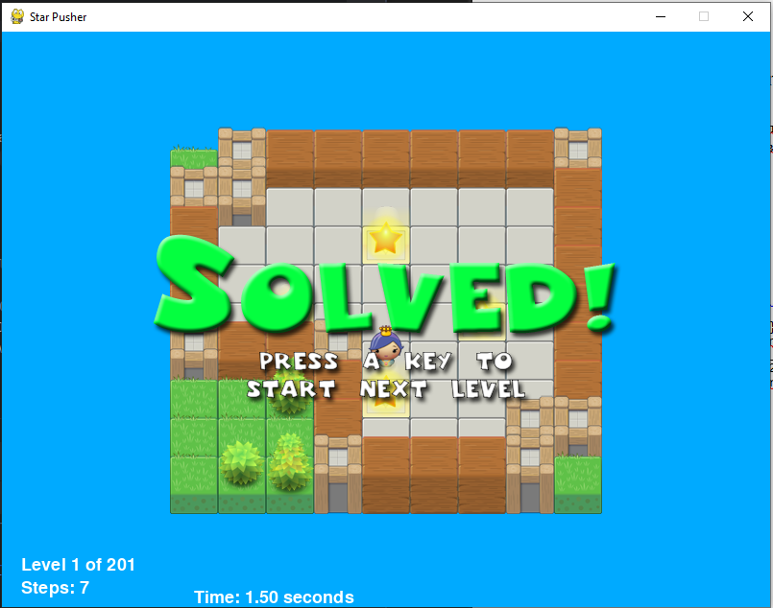

Tрето барање:
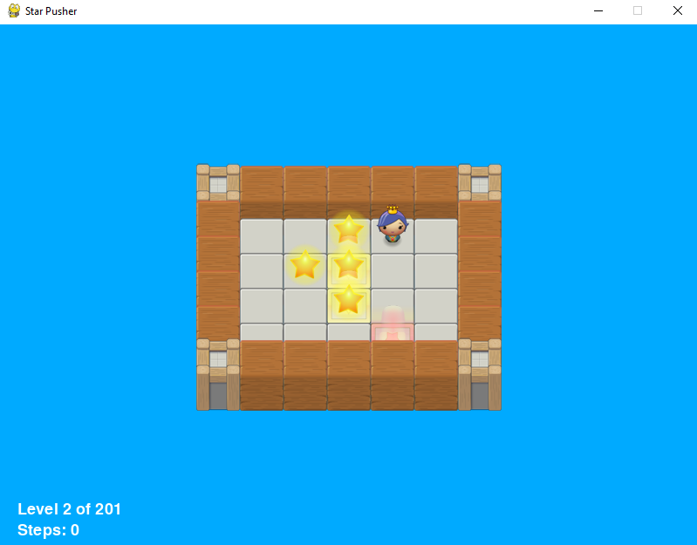
Во фајлот со левели, го заменив првиот левел од Sasquatch Set со левелот на сликата

Четврто барање:
Додадов поени кои почнуваат од 1000 и со секој чекор играчот губи 20. Поените се исцртуваат на крајот од секој левел, најдолу на екранот
Кодот кој го додадов е само во делот каде кај првото барање го цртам времето:
if endTime is None:
endTime = time.time()
elapsedTime = endTime - startTime
points = int(max(0, 1000 - (gameStateObj['stepCounter'] * 20)))
else:
timeText = 'Time: {:.2f} seconds'.format(elapsedTime)
pointsText = ' Points: {}'.format(points) # cetvrto baranje
timeAndPointsSurf = BASICFONT.render(timeText + pointsText, 1, TEXTCOLOR)
timeAndPointsRect = stepSurf.get_rect()
timeAndPointsRect.bottomleft = (200, WINHEIGHT)
DISPLAYSURF.blit(timeAndPointsSurf, timeAndPointsRect)

